Q4

FUNCTION MODULES:

IMPORTS:

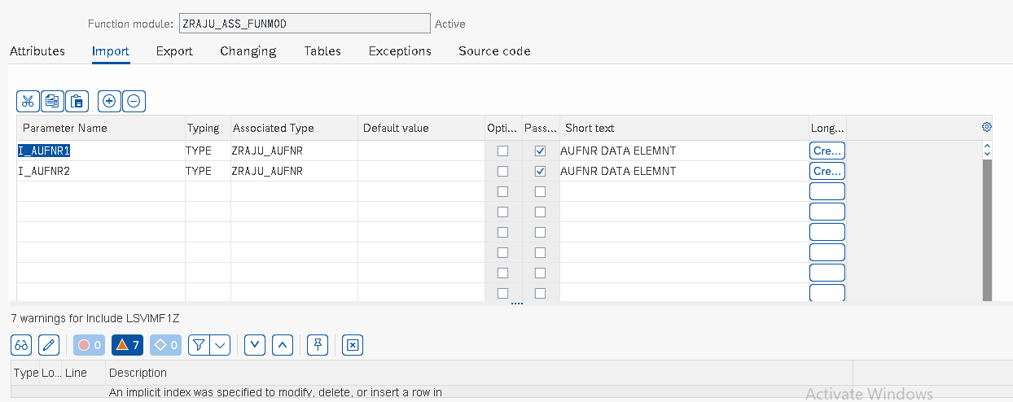

TABLES:

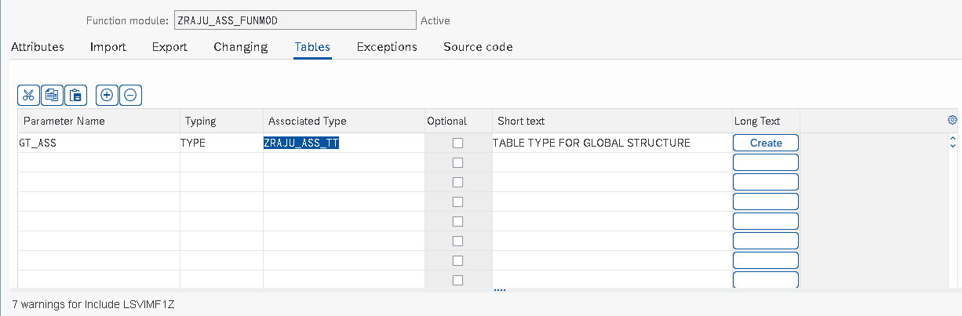

MODULE SOURCE CODE:

FUNCTION ZRAJU_ASS_FUNMOD.  
*"----------------------------------------------------------------------  
*"*"Local Interface:  
*"  IMPORTING  
*"     VALUE(I_AUFNR1) TYPE  ZRAJU_AUFNR  
*"     VALUE(I_AUFNR2) TYPE  ZRAJU_AUFNR  
*"  TABLES  
*"      GT_ASS TYPE  ZRAJU_ASS_TT  
*"----------------------------------------------------------------------  
SELECT AUFNR AURT AUTYP WERKS INTO TABLE GT_ASS FROM ZRAJU_ASS_TABLE1 WHERE AUFNR BETWEEN I_AUFNR1 AND I_AUFNR2.  
  
  
  
  
ENDFUNCTION.

**SE38 PROGRAM:**

REPORT ZRAJU_PRGM_ASFUN.  
DATA:LT_TAB TYPE ZRAJU_ASS_TT,  
     WA_TAB TYPE ZRAJU_ASS_STRUC1.  
  
   SELECT-OPTIONS S_AUFNR FOR WA_TAB-AUFNR.  
  
   START-OF-SELECTION.  
     CALL FUNCTION 'ZRAJU_ASS_FUNMOD'  
       EXPORTING  
         i_aufnr1       = S_AUFNR-LOW  
         i_aufnr2       =  S_AUFNR-HIGH  
       TABLES  
         gt_ass         = LT_TAB.  
               .  
LOOP AT LT_TAB INTO WA_TAB.  
  WRITE :/ WA_TAB-AUFNR, WA_TAB-AURT,WA_TAB-AUTYP,WA_TAB-WERKS.  
ENDLOOP.

OUTPUT:

